OEA/Ser.W
CIDI/INF. 568/23
21 septiembre 2023
TEXTUAL

REUNIÓN ORDINARIA DEL

CONSEJO INTERAMERICANO PARA EL DESARROLLO INTEGRAL (CIDI)

26 DE SEPTIEMBRE DE 2023

SOBRE el tema:
Integración comercial: comercio intrarregional y cadenas de valor en las Américas

BIOGRAFÍA DE LOS PANELISTAS INVITADOS

REUNIÓN ORDINARIA DEL

CONSEJO INTERAMERICANO PARA EL DESARROLLO INTEGRAL (CIDI)

26 DE SEPTIEMBRE DE 2023

BIOGRAFÍA DE LOS PANELISTAS INVITADOS

- Honorable Ministra Sandra Husbands, Ministra de Estado de Comercio Exterior y Desarrollo Empresarial, Ministerio de Relaciones Exteriores y Comercio Exterior, Barbados

Enlace: https://scm.oas.org/pdfs/2023/MINISTERSANDRAHUSBANDSBARBADOS.pdf

- Señor Mauricio Mesquita Moreira, Economista Jefe, Sector de Integración y Comercio, Banco Interamericano de Desarrollo

Enlace: https://scm.oas.org/pdfs/2023/MAURICIOMESQUITAIDB.pdf

- Señor Diego Caicedo, Director General, Comunidad Andina

Nacionalidad: ecuatoriana. Es licenciado en Comercio Internacional e Integración de la Universidad Tecnológica Equinoccial y magíster en Políticas Públicas en la Universidad de Desarrollo de Chile.

Cuenta con más de 20 años de experiencia profesional en distintos ámbitos de la administración privada y pública del Ecuador, principalmente en temas vinculados al comercio internacional y las inversiones.

Ha sido viceministro de Comercio Exterior en el ministerio de la Producción, Comercio Exterior, Inversiones y Pesca de Ecuador, delegado en la Misión Permanente del Ecuador ante la Organización Mundial del Comercio en Ginebra, Suiza y negociador del Ecuador en distintos procesos en el ámbito bilateral, regional y multilateral en temáticas relacionados a Comercio de Servicios, Acceso a Mercados, Medidas Sanitarias y Obstáculos Técnicos al Comercio.

Además, se ha desempeñado como funcionario del ministerio de Relaciones Exteriores y Movilidad Humana de Ecuador por más de diez años en diferentes áreas del ámbito económico-comercial, coordinador del Comité de Comercio Exterior, asesor ministerial, gerente de la Zona Franca en el Aeropuerto de Quito para el desarrollo de la Zona Especial de Desarrollo Económico -ZEDE.

Entre sus reconocimientos se destaca su designación, por la Secretaría de Integración Económica Centroamericana – SIECA como árbitro para Solución de Controversias comerciales entre los países centroamericanos en el período 2013-2015.

En el ámbito académico, ha actuado como profesor invitado como ponente en temas vinculados al comercio internacional en diferentes Universidades.

El 11 de mayo de 2023 mediante la Decisión 913, aprobada por los países miembros de la CAN, fue designado secretario general a.i. de la Comunidad Andina, cargo que ejerció hasta el 31 de agosto de 2023.

- Señor Fernando Anibal Capellán, Presidente de Grupo M & CODEVI, República Dominicana

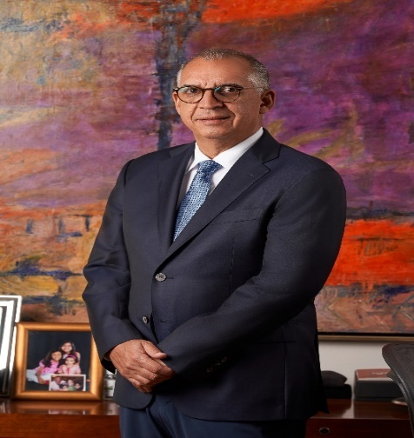

Funda Grupo M en 1986, industria textil. En el 2002 se redica en la República de Haití, desarrollando el Campus Industriel Compagnie Developpment Industriel, CODEVI, para la operación de empresas manufactureras con coproducción en la República Dominicana. Crea al día de hoy 14,000 empleos formales a nacionales haitianos, además de 900 dominicanos y extranjeros.

Es accionista y miembro de los Consejos de Directores de:
- Aeropuerto Internacional del Cibao
- Hospital Metropolitano de Santiago
- Grupo Bocel
- Inmobiliaria Media Luna

Participa como miembro de los Consejos de Directores de las siguientes instituciones:
- Presidente de la Asociación para el Desarrollo de Santiago, Inc. (APEDI)
- Seguros Sura
- Plan Sierra
- Fondo Agua Yaque del Norte
- Parque Central de Santiago
- Asociación de Empresas de Zona Franca de Santiago
- Miembro activo del Consejo Nacional de Competitividad
- Representante del Sector Privado en la Comisión Multisectorial de MARCA PAIS
- Expresidente de la Asociación Dominicana de Zonas Francas (ADOZONA)
- Expresidente de la Asociación de Empresas de Zona Franca Santiago
CIDRP03970T01

